СОБРАНИЕ ПРЕДСТАВИТЕЛЕЙ

МУНИЦИПАЛЬНОГО РАЙОНА
БОЛЬШЕГЛУШИЦКИЙ
САМАРСКОЙ ОБЛАСТИ
ПЯТОГО СОЗЫВА

Р Е Ш Е Н И Е № 220
от 24 апреля 2018 года

Об утверждении Положения о Флаге муниципального района Большеглушицкий Самарской области

В соответствии с Федеральным законом от 06.10.2003 № 131-ФЗ «Об общих принципах организации местного самоуправления в Российской Федерации», Уставом муниципального района Большеглушицкий Самарской области, Собрание представителей муниципального района Большеглушицкий Самарской области
РЕШИЛО:
1. Утвердить прилагаемое Положение о Флаге муниципального района Большеглушицкий Самарской области.
2. Направить настоящее Решение главе муниципального района Большеглушицкий Самарской области для подписания и официального опубликования.
3. Настоящее Решение вступает в силу после его официального опубликования.

Председатель Глава
Собрания представителей муниципального района
муниципального района Большеглушицкий
Большеглушицкий Самарской области
Самарской области

________________Н.В. Назаров ________________ А.В. Грибеник

Приложение
к Решению № 220 от 24 апреля 2018 г.
Собрания представителей
муниципального района Большеглушицкий
Самарской области «Об утверждении
Положения о Флаге муниципального района
Большеглушицкий Самарской области»

Положение
о Флаге муниципального района Большеглушицкий Самарской области
(далее – Положение)

Настоящим Положением устанавливается Флаг муниципального района Большеглушицкий Самарской области, его описание и порядок официального использования.

1. Общие положения

1.1. Флаг муниципального района Большеглушицкий Самарской области (далее – ФЛАГ) является официальным символом муниципального района Большеглушицкий Самарской области.
1.2. Положение о ФЛАГЕ и многоцветный рисунок ФЛАГА (приложение 1 к настоящему Положению) хранятся в администрации муниципального района Большеглушицкий Самарской области и доступны для ознакомления всем заинтересованным лицам.
1.3. ФЛАГ подлежит внесению в Государственный геральдический регистр Российской Федерации.

2. Описание ФЛАГА

2.1. Описание ФЛАГА:
«Прямоугольное лазоревое (синее, голубое) полотнище с отношением ширины к длине 2:3, в центре которого размещена серебряная дрофа с червлеными (красными) глазами и золотыми ногами, держащая в золотом клюве колос того же металла».

3. Порядок воспроизведения ФЛАГА

3.1. Воспроизведение ФЛАГА, независимо от его размеров, техники исполнения и назначения, должно точно соответствовать описанию, приведенному в пункте 2.1. настоящего Положения и рисунку, приведенному в приложении к настоящему Положению.
3.2. Ответственность за искажение ФЛАГА, изменение композиции или цветов, выходящее за пределы геральдически допустимого, несет исполнитель допущенных искажений или изменений.
4. Порядок официального использования ФЛАГА

4.1. ФЛАГ установлен постоянно:
- в залах заседаний органов местного самоуправления муниципального района Большеглушицкий Самарской области.
4.2. ФЛАГ может:
- быть установлен в рабочем кабинете главы муниципального района Большеглушицкий Самарской области;
- быть поднят постоянно или подниматься на зданиях и территориях организаций, учреждений и предприятий, находящихся в муниципальной собственности муниципального района Большеглушицкий Самарской области;
- быть установлен постоянно в залах заседаний руководящих органов и в рабочих кабинетах руководителей организаций, учреждений и предприятий, находящихся в муниципальной собственности муниципального района Большеглушицкий Самарской области.
4.3. ФЛАГ или его изображение может:
- размещаться на транспортных средствах главы муниципального района Большеглушицкий Самарской области, председателя Собрания представителей муниципального района Большеглушицкий Самарской области, председателя контрольно-счетной палаты муниципального района Большеглушицкий Самарской области;
- размещаться на транспортных средствах, находящихся в муниципальной собственности муниципального района Большеглушицкий Самарской области.
4.4. ФЛАГ поднимается (устанавливается):
- в дни государственных праздников – наряду с Государственным флагом Российской Федерации;
- во время официальных церемоний и других торжественных мероприятий, проводимых органами местного самоуправления муниципального района Большеглушицкий Самарской области.
4.5. ФЛАГ может быть поднят (установлен) во время торжественных мероприятий, проводимых общественными объединениями, предприятиями, учреждениями и организациями независимо от форм собственности, а также во время частных и семейных торжеств и значимых событий.
4.6. При использовании ФЛАГА в знак траура ФЛАГ приспускается до половины высоты флагштока (мачты). При невозможности приспустить ФЛАГ, а также если ФЛАГ установлен в помещении, к верхней части древка выше полотнища ФЛАГА крепится черная сложенная пополам и прикрепленная за место сложения лента, общая длина которой равна длине полотнища ФЛАГА, а ширина составляет не менее 1/10 от ширины полотнища ФЛАГА.
4.7. При одновременном подъеме (размещении) ФЛАГА и Государственного флага Российской Федерации, ФЛАГ располагается справа от Государственного флага Российской Федерации (с точки зрения стоящего лицом к флагам).
При одновременном подъеме (размещении) ФЛАГА и флага Самарской области, ФЛАГ располагается справа от флага Самарской области (с точки зрения стоящего лицом к флагам).
При одновременном подъеме (размещении) ФЛАГА, Государственного флага Российской Федерации и флага Самарской области, Государственный флаг Российской Федерации располагается в центре, а ФЛАГ – справа от центра (с точки зрения стоящего лицом к флагам).
При одновременном подъёме (размещении) чётного числа флагов (но более двух), Государственный флаг Российской Федерации располагается слева от центра (если стоять к флагам лицом). Справа от Государственного флага Российской Федерации располагается флаг Самарской области, слева от Государственного флага Российской Федерации располагается ФЛАГ; справа от флага Самарской области располагается флаг иного муниципального образования, общественного объединения, либо предприятия, учреждения или организации.
4.8. Размер полотнища ФЛАГА не может превышать размеры полотнищ поднятых (установленных) рядом с ним Государственного флага Российской Федерации (или иного государственного флага), флага Самарской области (или флага иного субъекта Российской Федерации).
ФЛАГ не может располагаться выше поднятых (установленных) рядом с ним Государственного флага Российской Федерации (или иного государственного флага), флага Самарской области (или флага иного субъекта Российской Федерации).
4.9. ФЛАГ или его изображение могут быть использованы в качестве элемента или геральдической основы:
- флагов, вымпелов и иных подобных символов органов, организаций, учреждений и предприятий, находящихся в муниципальной собственности муниципального района Большеглушицкий Самарской области;
- наград муниципального района Большеглушицкий Самарской области;
- должностных и отличительных знаках главы муниципального района Большеглушицкий Самарской области, председателя Собрания представителей муниципального района Большеглушицкий Самарской области, председателя контрольно-счетной палаты муниципального района Большеглушицкий Самарской области, депутатов Собрания представителей муниципального района Большеглушицкий Самарской области, муниципальных служащих муниципального района Большеглушицкий Самарской области и работников органов местного самоуправления муниципального района Большеглушицкий Самарской области.
4.10. ФЛАГ может быть поднят (установлен) постоянно или временно:
- в памятных, мемориальных и значимых местах расположенных на территории муниципального района Большеглушицкий Самарской области;
- в местах массовых собраний жителей муниципального района Большеглушицкий Самарской области;
- в образовательных организациях, расположенных на территории муниципального района Большеглушицкий Самарской области.
4.11. Допускается размещение ФЛАГА или его изображения на:
- печатных и иных изданиях информационного, официального, научного, научно-популярного, справочного, познавательного, краеведческого, географического, путеводительного и сувенирного характера;
- грамотах, приглашениях, визитных карточках муниципального района Большеглушицкий Самарской области, председателя Собрания представителей муниципального района Большеглушицкий Самарской области, председателя контрольно-счетной палаты муниципального района Большеглушицкий Самарской области, иных должностных лиц органов местного самоуправления муниципального района Большеглушицкий Самарской области, депутатов Собрания представителей муниципального района Большеглушицкий Самарской области.
Допускается использование ФЛАГА в качестве геральдической основы для изготовления знаков, эмблем, иной символики при оформлении единовременных юбилейных, памятных и зрелищных мероприятий, проводимых в муниципальном районе Большеглушицкий Самарской области или непосредственно связанных с муниципальным районом Большеглушицкий Самарской области.
4.12. Иные случаи использования ФЛАГА устанавливаются главой муниципального района Большеглушицкий Самарской области.

5. Порядок использования ФЛАГА предприятиями, учреждениями и организациями, не находящимися в муниципальной собственности муниципального района Большеглушицкий Самарской области, а также физическими лицами

5.1. Использование ФЛАГА предприятиями, учреждениями и организациями, не находящимися в муниципальной собственности муниципального района Большеглушицкий Самарской области, а также физическими лицами допускается на основании разрешения, выдаваемого администрацией муниципального района Большеглушицкий Самарской области.
5.2. Для получения разрешения на использование ФЛАГА предприятиями, учреждениями и организациями, не находящимися в муниципальной собственности муниципального района Большеглушицкий Самарской области, а также физическими лицами (далее - Заявитель) в администрацию муниципального района Большеглушицкий Самарской области представляются:
- заявление о выдаче разрешения на использование ФЛАГА (приложение 2 к настоящему Положению), которое должно содержать обоснование просьбы о выдаче разрешения на использование ФЛАГА, сведения о характере и сфере деятельности Заявителя;
- утвержденный (завизированный) Заявителем макет продукции в цвете на бумажном и(или) электронном носителях, отражающий использование ФЛАГА;
- копии учредительных документов Заявителя – для юридических лиц;
- копия документа, удостоверяющего личность – для индивидуальных предпринимателей и физических лиц;
- копия документа, подтверждающего полномочия представителя Заявителя – в случае, если с заявлением о выдаче разрешения на использование ФЛАГА обращается представитель Заявителя.
5.3. Решение о выдаче или об отказе в выдаче разрешения на использование ФЛАГА принимается администрацией муниципального района Большеглушицкий Самарской области в течение десяти рабочих дней со дня получения заявления о выдаче разрешения на использование ФЛАГА.
5.4. Основанием для отказа в выдаче разрешения на использование ФЛАГА являются:
- представление Заявителем неполного пакета документов, указанных в пункте 5.2. настоящего Положения;
- представленные Заявителем документы позволяют расценить заявленное использование ФЛАГА, как надругательство над ним.
5.5. При наличии оснований, предусмотренных пунктом 5.4. настоящего Положения, Заявителю выдается (направляется) письменный ответ, содержащий указание на отказ в выдаче разрешения на использование ФЛАГА и основания отказа.
5.6. Разрешение на использование ФЛАГА выдается на срок 1 год.
5.7. Разрешение на использование ФЛАГА оформляется согласно приложению 3 к настоящему Положению.
5.8. Передача полученного Заявителем разрешения на использование ФЛАГА другому лицу не допускается.
5.9. Разрешение на использование ФЛАГА подписывается главой муниципального района Большеглушицкий Самарской области (лицом, его замещающим) и заверяется печатью администрации муниципального района Большеглушицкий Самарской области.
5.10. Продление срока действия разрешения на использование ФЛАГА осуществляется в порядке, установленном настоящим Положением для его получения.
5.11. Действие разрешения на использование ФЛАГА может быть приостановлено или прекращено по основаниям, установленным настоящим Положением.
5.12. Действие разрешения на использование ФЛАГА приостанавливается в случае несоответствия геральдическому описанию ФЛАГА, установленному пунктом 2.1. настоящего Положения.
5.13. Решение о приостановлении действия разрешения на использование ФЛАГА принимается администрацией муниципального района Большеглушицкий Самарской области и доводится до Заявителя в письменной форме в семидневный срок с мотивированным обоснованием причин.
При этом администрацией муниципального района Большеглушицкий Самарской области устанавливается двухмесячный срок для устранения Заявителем нарушений, повлекших за собой приостановление действия разрешения на использование ФЛАГА.
5.14. В случае устранения Заявителем нарушений, повлекших за собой приостановление действия разрешения на использование ФЛАГА, администрация муниципального района Большеглушицкий Самарской области принимает решение о возобновлении действия разрешения на использование ФЛАГА.
5.15. Действие разрешения на использование ФЛАГА прекращается в случаях:
- не устранения Заявителем в установленные сроки нарушений, являющихся основанием для приостановления действия разрешения на использование ФЛАГА;
- истечения срока действия разрешения на использование ФЛАГА;
- ликвидации юридического лица;
- прекращение деятельности индивидуального предпринимателя;
- смерть физического лица.
5.16. Действия или бездействие администрации муниципального района Большеглушицкий Самарской области, связанные с выдачей разрешения на использование ФЛАГА, приостановлением или прекращением действия разрешения на использование ФЛАГА, могут быть обжалованы в судебном порядке.

6. Ответственность за нарушение настоящего Положения

6.1. Использование ФЛАГА с нарушением настоящего Положения, а также надругательство над ФЛАГОМ, влечет за собой ответственность в соответствии с законодательством Российской Федерации.

7. Заключительные положения

7.1. Внесение в состав (рисунок) ФЛАГА каких-либо изменений или дополнений, а также элементов официальных символов Самарской области допустимо лишь в соответствии с законодательством Российской Федерации и законодательством Самарской области. Эти изменения должны сопровождаться пересмотром раздела 2 настоящего Положения для отражения внесенных элементов в описании.
7.2. Все права на ФЛАГ принадлежит органам местного самоуправления муниципального района Большеглушицкий Самарской области.
7.3. Контроль за исполнением требований настоящего Положения возлагается на администрацию муниципального района Большеглушицкий Самарской области.

Приложение 1
к Положению о Флаге муниципального района
Большеглушицкий Самарской области

МНОГОЦВЕТНЫЙ РИСУНОК ФЛАГА МУНИЦИПАЛЬНОГО РАЙОНА БОЛЬШЕГЛУШИЦКИЙ САМАРСКОЙ ОБЛАСТИ

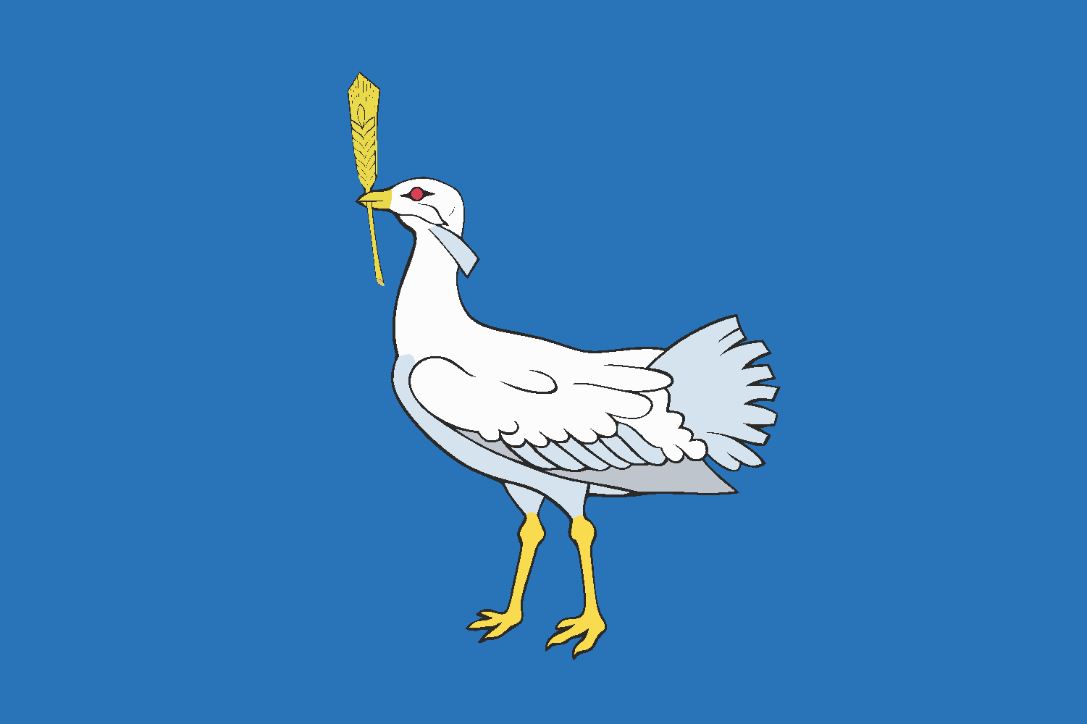

Приложение 2
к Положению о Флаге муниципального района
Большеглушицкий Самарской области

Главе муниципального район
Большеглушицкий Самарской области
_________________________________
(Ф.И.О.)
_________________________________
(для юридических лиц: наименование,
_________________________________
место нахождения, ОГРН, ИНН)
_________________________________
(для индивидуальных предпринимателей:
_________________________________
фамилия, имя и (при наличии) отчество,
_________________________________
адрес места жительства (регистрации),
_________________________________
ОГРН, ИНН)
_________________________________
(для физических лиц: фамилия, имя и
_________________________________
(при наличии) отчество, адрес места жительства
_________________________________
(регистрации), реквизиты документа,
_________________________________
удостоверяющего личность)
_________________________________
номер телефона, факс, почтовый адрес
_________________________________
и (или) адрес электронной почты для связи

ЗАЯВЛЕНИЕ
О ВЫДАЧЕ РАЗРЕШЕНИЯ НА ИСПОЛЬЗОВАНИЕ ФЛАГА
МУНИЦИПАЛЬНОГО РАЙОНА БОЛЬШЕГЛУШИЦКИЙ САМАРСКОЙ ОБЛАСТИ
________________________________________________________________________
________________________________________________________________________
(наименование юридического лица, индивидуального предпринимателя, физического лица)

обращается за выдачей разрешения на использование Флага муниципального района Большеглушицкий Самарской области.

Сообщаем, что символика будет использована:
в коммерческих целях на
________________________________________________________________________
________________________________________________________________________________________________________________________________________________
(указать наименование выпускаемой продукции; товарных знаков и знаков обслуживания, ярлыки, ценники, упаковку товара)

в рекламных и представительской целях для размещения
________________________________________________________________________
________________________________________________________________________________________________________________________________________________
(в помещениях, на зданиях и территориях, занимаемых заявителем, на рекламной и представительской продукции, не предназначенной для продажи (открытках, буклетах, календарях, бланках и т.д.), на рекламных носителях и в рекламных объявлениях, в том числе размещаемых в электронных и печатных средствах массовой информации)

в иных целях
________________________________________________________________________
________________________________________________________________________________________________________________________________________________
(указать цель)

Даю согласие на обработку моих персональных данных, указанных в заявлении в порядке, установленном законодательством Российской Федерации о персональных данных.

(подпись) | (фамилия, имя и (при наличии) отчество подписавшего лица,
М.П. | наименование должности подписавшего лица либо указание
(для юридических
лиц) | на то, что подписавшее лицо является представителем)

Приложение 3
к Положению о Флаге муниципального района
Большеглушицкий Самарской области

РАЗРЕШЕНИЕ
на использование Флага муниципального района Большеглушицкий
Самарской области

Настоящее разрешение выдано ________________________________________
________________________________________________________________________________________________________________________________________________
(наименование юридического лица, индивидуального предпринимателя,
Ф.И.О.(при наличии) физического лица)

для использования Флага муниципального района Большеглушицкий Самарской области в целях __________________________________________________________
________________________________________________________________________
________________________________________________________________________
________________________________________________________________________
(указываются наименование и виды изделий, продукции и услуг, наименование и виды рекламной или представительской продукции, а также адрес помещения, здания, территории, на которых будет размещен Флаг муниципального района Большеглушицкий Самарской области,
и (или) иная цель)

Разрешение выдано "_____" ___________________ 20___ года.

Действие разрешения продлено по "_____" _________________ 20___ года.

Глава муниципального района
Большеглушицкий Самарской области ______________ _______________________
М.П. (подпись) (Ф.И.О.)

